國家發展委員會 新聞稿

新春伴手「牛」轉新意 「臺灣海港味」入手了嗎？

發布日期：110年2月9日
發布單位：檔案管理局
受到武漢肺炎影響，過年無法出國，但可以從國家檔案閱讀臺灣南北「港灣」百年來滿載無數動人的記憶及故事。國家發展委員會檔案管理局首度以高雄港及基隆港為主題，辦理「港灣記憶─臺灣南北雙港檔案特展」，除多元展示橫跨百年的珍貴檔案外，更特別推出《港灣．記憶─跨越時空的雙港故事》展覽專書及「大港印象」餐墊，歡迎選購最具「臺灣海港味」的伴手禮，讓新春贈禮「牛」轉新意！
檔案局指出，《港灣．記憶─跨越時空的雙港故事》專書以高雄港與基隆港的發展，精選臺灣近百年間共84件的檔案，透過這些檔案，娓娓述說雙港的蛻變，以及在地記憶與時代故事。此外，檔案局特別精選其中13件檔案，可透過掃描書內QR Code，聆聽日治時期基隆港區的建設榮景、港區委託行的繁華風貌，以及臺灣經濟奇蹟幕後的無名英雄─碼頭工人等大時代下雙港的在地故事。
牛年春遊之際，你或許到訪過基隆港或高雄港，打卡分享「正港」的海港風情。配合雙港特展，檔案局另從國家檔案擷取貨櫃船、郵輪、碼頭工人等港口元素，結合航海圖，推出富設計感及實用性的「大港印象」餐墊組，內附竹餐具及收納夾層，讓你在用餐時跨越時空，佐以雙港美景增添用餐氣氛。
「檔案，是全民共同擁有的生命記憶，蘊藏多元精采的國家寶藏」，檔案局邀請大家在牛年春節期間一同探索，藉由「港灣記憶─臺灣南北雙港檔案特展」線上展覽網站，來趟雙港歷史之旅，同時選購展覽專書及文化商品，除更加認識雙港過往風華，也讓富有內涵的「大港印象」餐墊開啟新春愛地球的行動，讓「檔案」豐富你我生活，牛轉乾坤過好年。

【港灣記憶─臺灣南北雙港檔案特展】

線上展覽：https://atc.archives.gov.tw/port/
展售資訊：
《港灣．記憶─跨越時空的雙港故事》專書https://www.archives.gov.tw/Book/Public.aspx?cnid=100106

「大港印象」餐墊
https://www.archives.gov.tw/Publish.aspx?cnid=100956

聯絡人：邱組長玉鳳
辦公室電話：(02)8995-3611

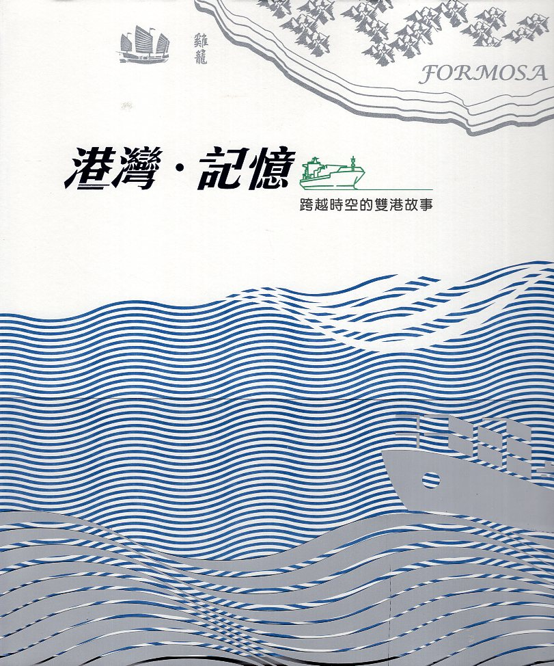

《港灣．記憶─跨越時空的雙港故事》專書精選檔案，述說高雄港與基隆港的在地記憶與時代故事
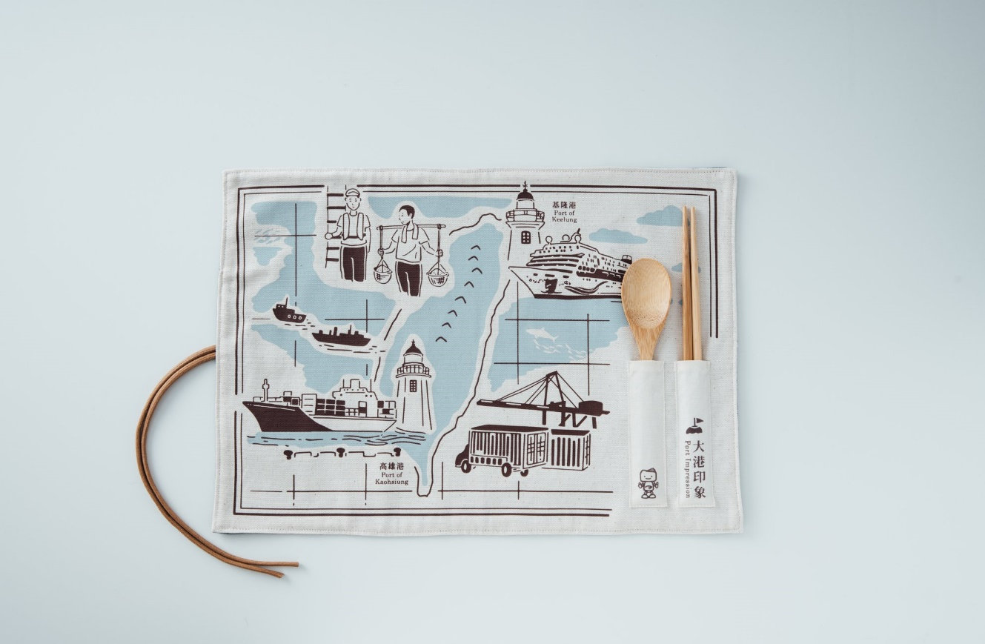
檔案局從國家檔案擷取港口元素，結合航海圖推出「大港印象」餐墊
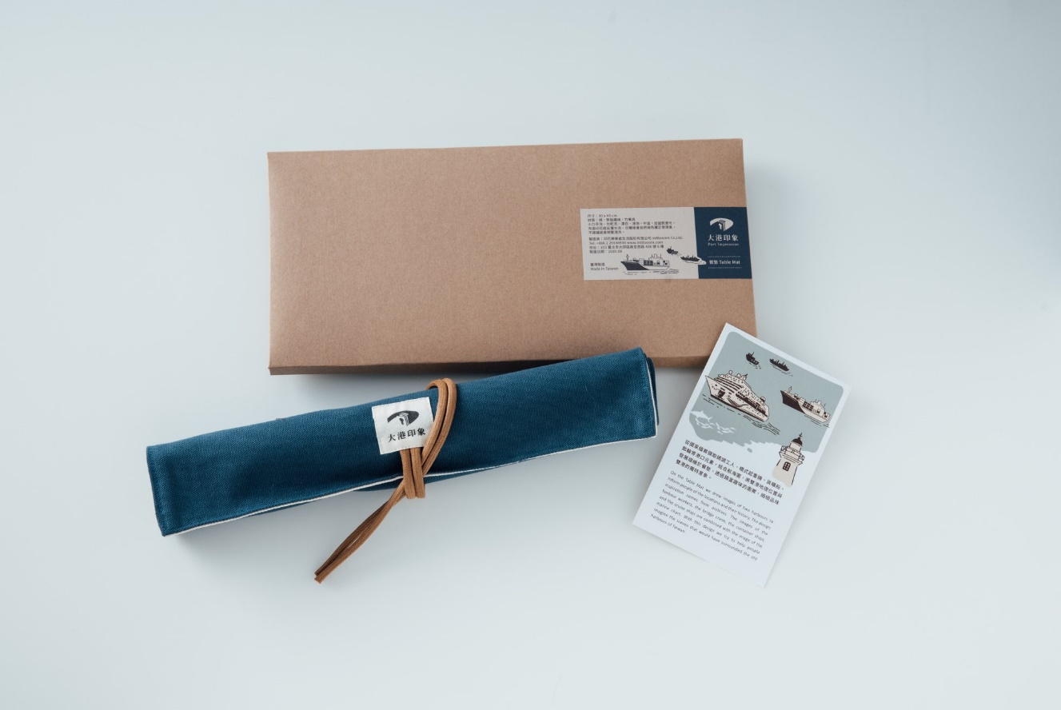
富設計感及實用性的「大港印象」餐墊組讓您新春送禮「牛」轉新意

